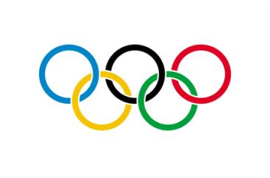**ОЛІМПІЙСЬКИЙ Т**

**ОЛІМПІЙСЬКИЙ ТИЖДЕНЬ 2021**

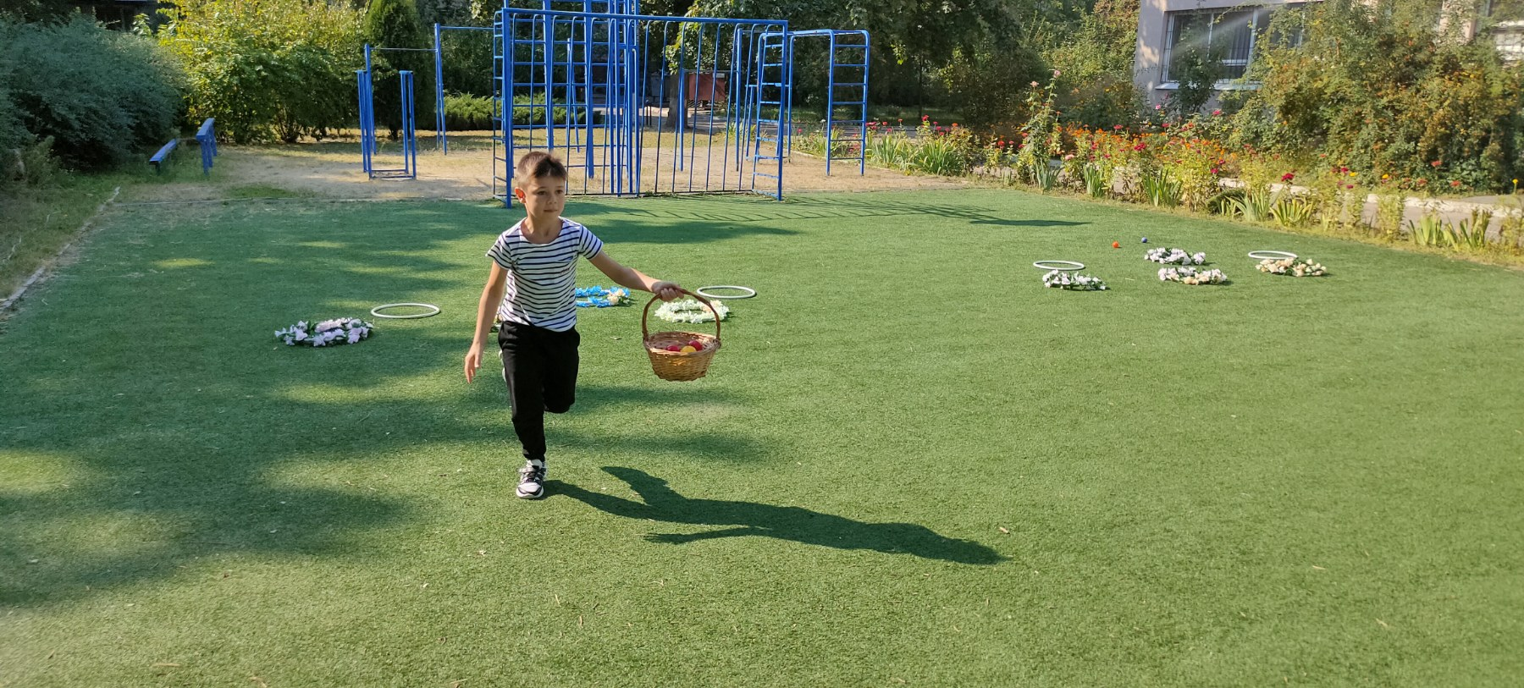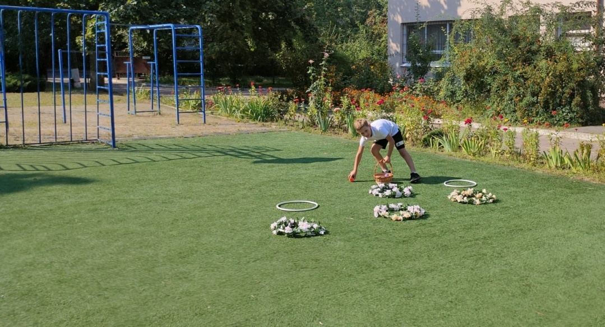

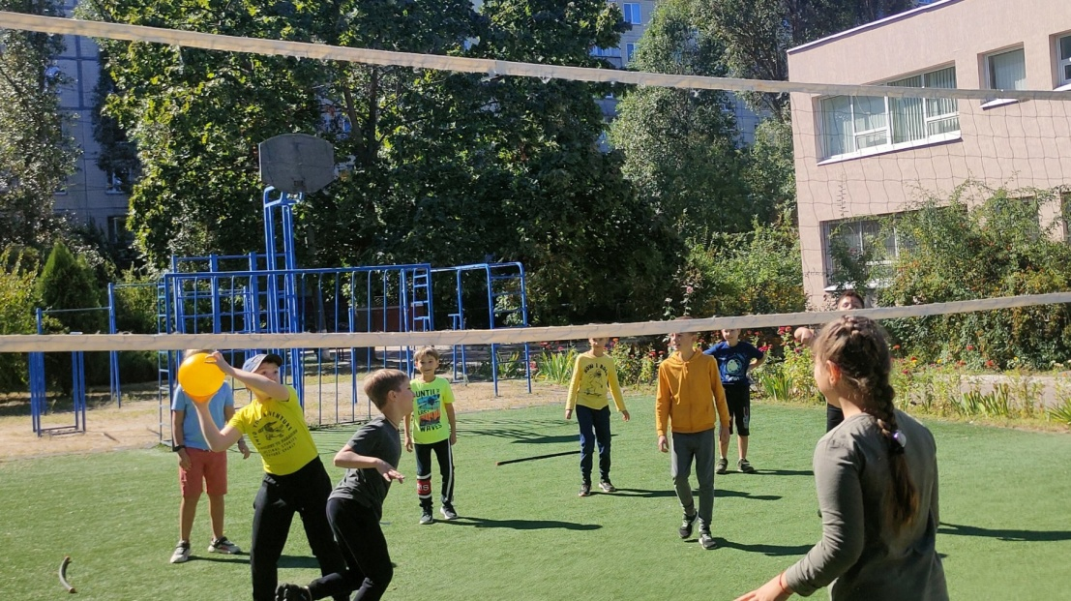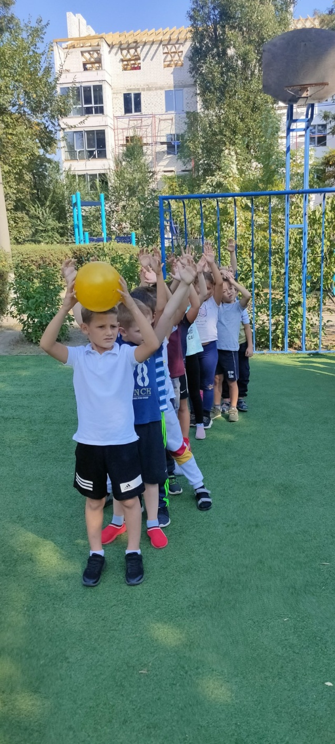**«ВЕСЕЛІ СТАРТИ»**

**«РУЧНИЙ М'ЯЧ»**